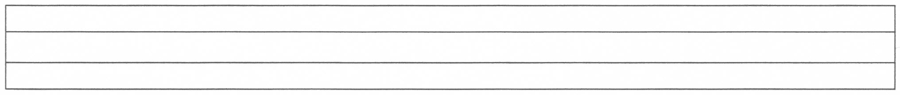
33333333333333333333333
3333333333333333333333
3333
3333333333333333333333
3333333333333333333333
3333333333333333333333
3333333333333333333333
3333333333333333333333
3333333333333333333333
3333333333333333333333
3333333333333333333333
444444444444444444444
444444444444444444444
444444444444444444444
444444444444444444444
444444444444444444444
444444444444444444444
444444444444444444444
444444444444444444444
444444444444444444444
44444444444444444444
444444444444444444444

